МУНИЦИПАЛЬНОЕ ОБЩЕОБРАЗОВАТЕЛЬНОЕ БЮДЖЕТНОЕ УЧРЕЖДЕНИЕ СРЕДНЯЯ ОБЩЕОБРАЗОВАТЕЛЬНАЯ ШКОЛА № 1 ИМЕНИ ГЕРОЯ РОССИИ
НИКОЛАЯ ВАСИЛЬЕВИЧА РОСТОВСКОГО ГОРОДА ЛАБИНСКА
МУНИЦИПАЛЬНОГО ОБРАЗОВАНИЯ ЛАБИНСКИЙ РАЙОН

Визитная карточка школьной библиотеки

Общие сведения:
Год основания библиотеки-1952 год. Общая площадь – 30 кв. м.
В библиотеке имеется абонемент, совмещенный с читальным залом,
16 стеллажей, рабочее место библиотекаря, которое включает в себя кафедру для выдачи книг и учебников, компьютер, принтер, интернет.
Сведения о библиотечном фонде школьной библиотеки
Общий фонд – 13938 экз.
Фонд художественной литературы – 3015 экз.
Фонд учебной литературы – 10923 экз.
Книговыдача (за год) -8105 экз.
Число посещений - 4470
Количество читателей – 650
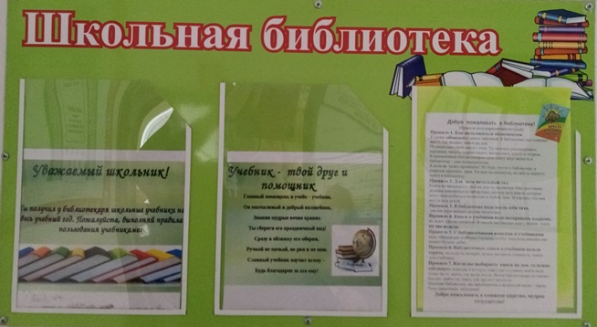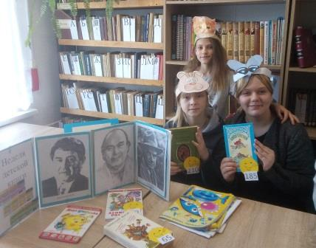

Цель:
создание системы библиотечно-информационного обслуживания участников образовательных отношений, обеспечивающей на свободный доступ к информации, приобщение к чтению.
Основными задачами школьной библиотеки являются:
-обеспечение информационно-документальной поддержки учебного и воспитательного процессов и самообразования учащихся и педагогов; -совершенствование традиционных и нетрадиционных форм индивидуальной и массовой работы, основанной на личностно-ориентированном подходе к читателю;
-формирование у школьников навыков независимого библиотечного пользователя, информационной культуры и культуры чтения;
-повышение качества и совершенствование традиционных форм информационно- библиотечных и библиографических услуг и освоение новых технологий; -участие в процессе формирования у школьников интереса к физической культуре и здоровому образу жизни;
-участие в процессе формирования, патриотического воспитания, экологической культуры у современных школьников.

